2026年度中国质量协会质量技术奖
填报系统操作指南

一、申报须知
中国质量协会质量技术奖项目奖（以下简称“项目奖”）和中国质量协会质量技术奖个人奖（以下简称“个人奖”）填报系统于2026年3月23日9:00至5月29日17:00开放。
《申报书》采取网上填报方式，不受理纸质申报书。除采用该填报系统进行申报外，不接受其他任何形式的申报，逾期不予补报。
项目奖和个人奖须一次性提交所有申报材料，提交后无法对申报材料进行补充或修改，请谨慎提交。
提交申报材料后进入形式审查阶段，在形式审查周期内（2026年5月6日9:00至6月12日17:00）请自行登录填报系统及时查看形式审查结果。

二、申报入口
登录“中国质量协会质量活动推进平台”进入“活动报名”专栏（https://qpp.caq.org.cn/activity-registration），选择质量技术奖申报入口，点击“立即报名”。

三、注册申报账号
1. 申报项目奖和个人奖均须先注册组织管理员账号，项目奖由第1完成单位注册组织管理员账号；个人奖由现工作单位注册组织管理员账号。
查询是否注册过“组织管理员”账号步骤如下：
（1）点击页面右上方“注册”按钮后，选择“不，我要企业注册”。
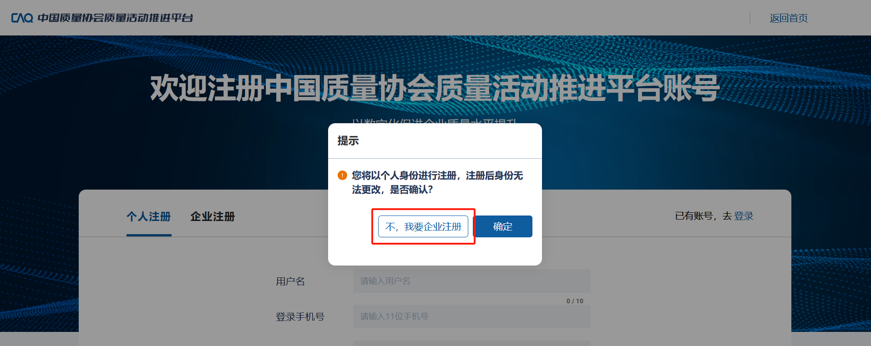
（2）在“注册查询”处，准确输入单位全称（公章为准）或信用代码进行查询。
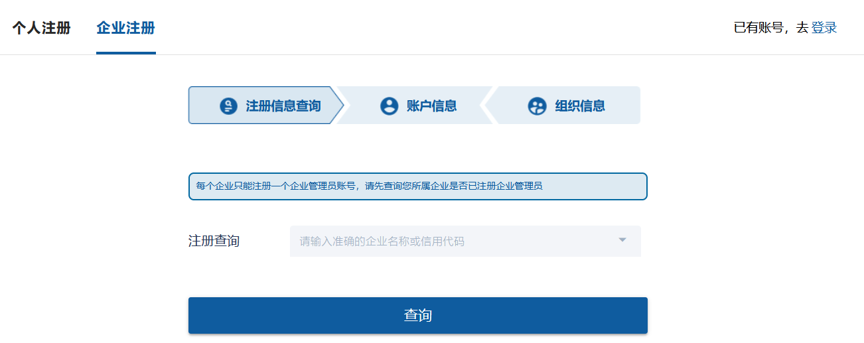
（3）提示“该企业尚未注册组织管理员账号，可继续注册”，点击下一步；提示“该企业已注册管理员账号…”,请按提示语自行联系组织管理员。
2. 项目奖和个人奖可以组织管理员账号直接申报，也可在有组织管理员的前提下，另行注册个人账号加入组织后申报。以个人账号申报，建议项目奖由申报项目联系人注册个人账号，个人奖由申报者本人或联系人注册个人账号。
3. 以个人账号申报时，点击“立即报名”后若出现“未加入组织”弹窗，请输入单位名称或社会信用代码选择加入组织。若提示“无匹配结果”，说明单位未注册组织管理员账号，请单位注册组织管理员账号后再进行申报。
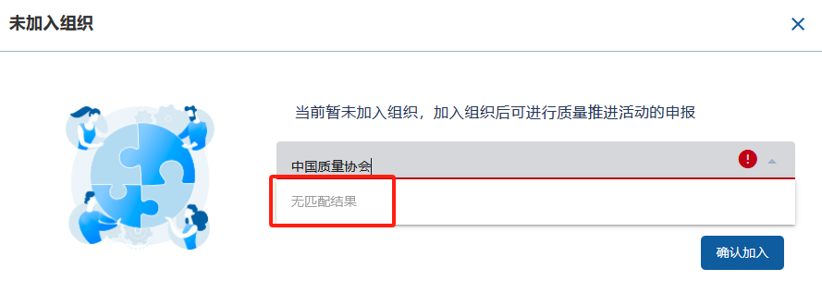
4. 每家单位仅能注册1个组织管理员账号。
5. 每个手机号仅能注册1个账号，无法同时注册组织管理员账号和个人账号，已经注册过个人账号的手机号（如参加过协会的知识竞赛等活动）不能再注册组织管理员账号，需要注册组织管理员账号的话需要更换成其他手机号。
6. 组织管理员账号和个人账号均可同时申报多个项目奖或个人奖。
7. 特别注意，注册组织管理员时须在注册页面“下载证明文件模板”加盖单位公章后重新上传，请提前预留盖章时间。
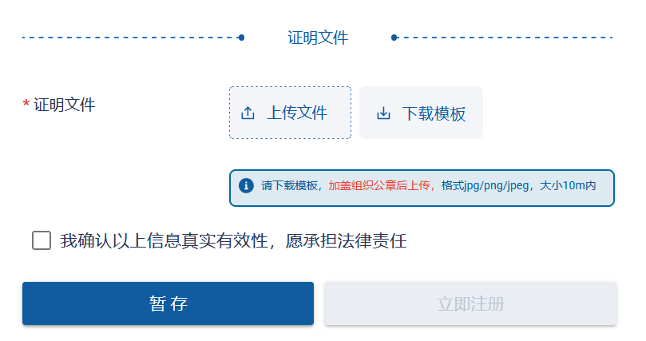
8. 组织管理员账号注册具备“暂存”功能，重新进入请直接“登录”组织管理员账号继续填报。
9. 【注销账号】因误操作而创建的账号，可在“登录”页面下方点击“注销账号”。此前参与过“全面质量知识竞赛”或者其他任何活动，账号无法注销。
10. 【权限转让】在组织管理员账号“信息维护”-“权限转让”中可进行权限转让。转让后，原组织管理员账号所有权限将由转让账号继承，原组织管理员账号转变为个人账号。
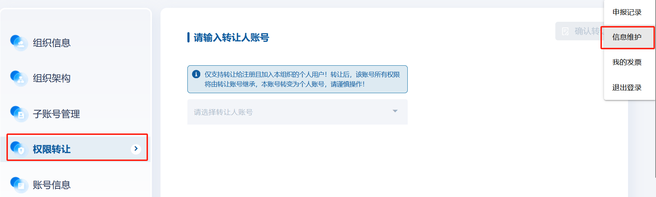

四、申报材料填报
1. 访问“中国质量协会质量活动推进平台”-活动报名页签（https://qpp.caq.org.cn/activity-registration），点击“立即报名”。
2. 点击“立即报名”后，选择申报的奖项类型，进入申报材料填报页面，按要求填报。
3. 申报承诺书须盖单位公章。申报项目奖的所有主要完成单位（不超过3家）均须填写申报承诺书并加盖公章，可分别填写。
4. 申报材料填报页面具备“暂存”功能。暂存后点击右上角头像-“申报记录”可查看暂存的草稿并继续填写。
5. 确认全部信息和材料准确无误后，项目奖和个人奖须一次性提交所有申报材料，提交后无法对申报材料进行补充或修改，请谨慎提交。

五、申报状态查询
提交报名信息后进入形式审查阶段，请自行于形式审查截止日期前在申报记录中查看申报状态及形审结果。
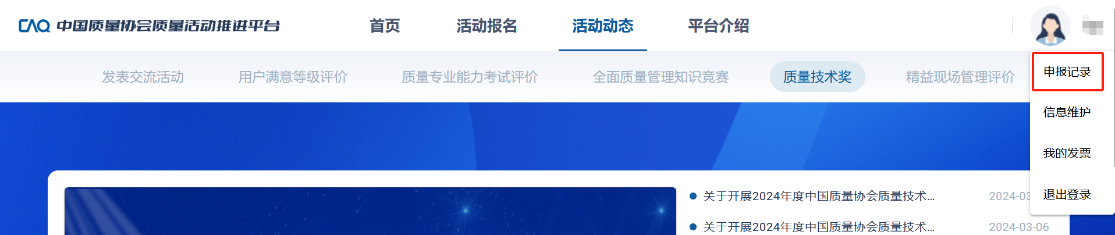
项目奖凡有下列情况之一的，形式审查不通过：（1）缺少申报项目主体技术应用满一年的证实性材料；（2）缺少申报项目主体技术成果鉴定或评价证明；（3）申报承诺书所有完成单位盖章（须公章）不齐；（4）未按《申报书》要求撰写材料；（5）其他不符合规定申报条件的。
个人奖凡有下列情况之一的，形式审查不通过：（1）不满足申报条件；（2）申报承诺书未盖单位公章；（3）未按《申报书》要求撰写材料；（4）其他不符合规定申报条件的。

六、联系方式
咨询电话：（010）68416386
邮 箱：zljsj@caq.org.cn

